先
进
班
集
体
申
报
材
料

申报班集体：
堪萨斯国际学院
2018级双学位金融学6班

先进班集体申报事迹
堪萨斯国际学院2018级双学位金融学6班

在郑州西亚斯学院美丽的校园里，有这样一个优秀的团体，那就是充满着自信、知难而进、团结合作的2018级双学位金融学6班。在这个温暖的大家庭里，79颗朝气蓬勃的心一起交流，共同学习，共同进步，团结进取，活泼创新。
2019年到2020年这一不平凡的学年中，我们经历了班级的初创到具体工作的开展，到逐渐熟络再到团结奋进。加之2020年新冠肺炎疫情防控这一特殊缘由，我们班集体经历了诸多困难与问题。经过大学两年多的学习和生活，我们班级的所有同学都感受过彼此的真情友爱，在磨炼中慢慢走向成熟。我们班级在思想、学习、班级建设、团学、卫生等各方面的建设都取得了显著的成绩。六班是文明、积极，向上的班集体，在以班主任王皓老师为导向标，以孙慧杰、僧文鑫等优秀班干为动力源，申请成为先进班集体，让六班搭上“全校认证认可”的大船驶向更加光明的远方。
我们坚强，怀着年轻热烈的心，挺起胸膛，勇往直前；
我们勇敢，握着和未来的约定，勇敢飞翔，搏击长空；
我们团结，秉着对明天的希望，泛舟书海，携手并进；
我们不甘平庸，拾起那份热情与努力，共同迎接明天的风雨和阳光；
我们相信奇迹，保持那份安静与执着，共同体会明天的希望和召唤。
2018级双学位金融学6班在院系领导、班主任的指导下，在班委的组织带领下积极进行了学风班风的建设，在班级全体成员的共同的努力下，学习成绩、宿舍卫生的方面在年级中都名列前茅，其中多人被评为校级三好学生、优秀团员等，多名同学参与各类比赛获得优异成绩。以下是我们班集体入学以来在各方面的具体情况介绍：
一、思想端正齐上进，不畏艰难攀高峰
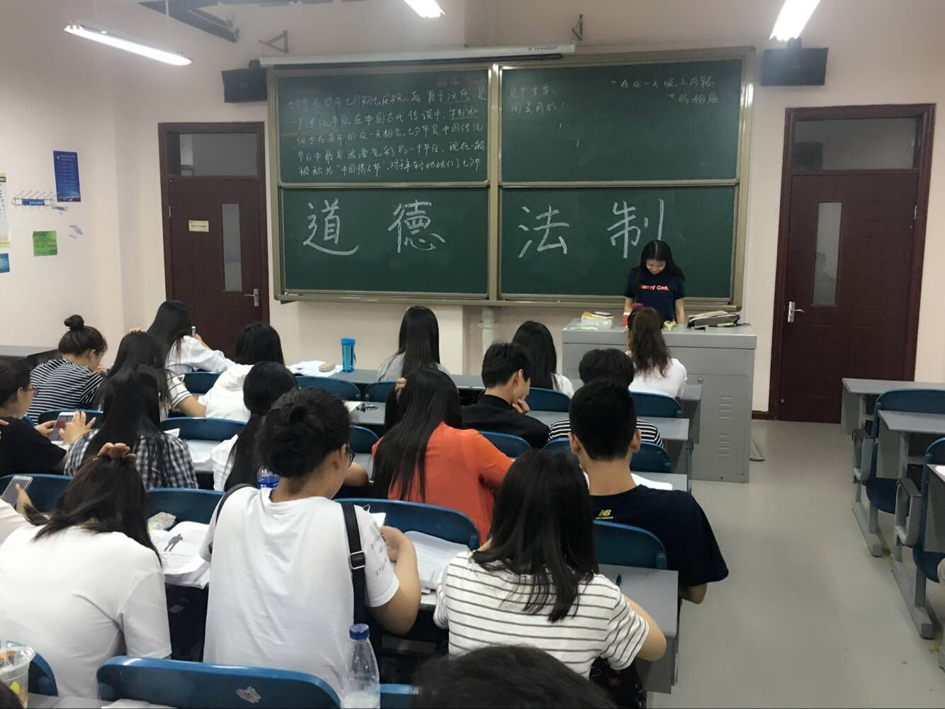
在校院领导和班主任老师的正确领导下，在班委会的带领下，在全班同学的共同努力下，班级全体同学都积极要求上进，能够端正并坚持正确政治立场，认真学习马列主义、毛泽东思想、邓小平理论、习近平新时代中国特色社会主义思想和十九大精神等理论知识，关心时事政治，有强烈的社会责任感和使命感，积极向党组织靠拢，并且时常在班级中开展以“社会主义核心价值观”、“道德与法制”等为主题的班会活动。全班共79名同学，所有同学都已递交入党申请书，申请人数占班级人数的100%，入党积极分子率达到35%，共有17名同学顺利通过党课培训并取得结业证书，此外，有2名同学已光荣地成为预备党员。
二、学风积极氛围浓，你追我赶齐争先
学生要在班集体中学习、生活和成长，要在学校的各项活动中显示自己的力量和风貌，这些都离不开一个好的环境。好的环境能够激励人，可以改造人，因此这个集体必须要有一种争先创优、爱班好学、蓬勃向上的集体主义精神。
然而，更多时间生活在各个书院社区中的我们，每个人都不了解同学们彼此的真实情况，针对这种情形，成立班级群的我们经过细心的研究，为努力调动同学们对班集体的积极性和自觉性，培养班级良好的学风，做出了巨大的努力。
1、班干部们有意识、有计划地了解所有班级同学，从学生自身的立场上，对所有同学进行全面细致的了解。针对每个人不同的情况进行班级建设的调整，经过共同努力，调动所有同学的积极性和自觉性，培养良好的班级学习氛围。

2、利用各种方式，向学院和书院的老师们以及学长学姐进行了解，明白大学生在大学里应该以怎样的方式来度过这四年的生活。我们也通过钉钉视频会议的方式积极沟通，让同学们畅所欲言，大家都明白了在大学里学习和考证是必不可少的阶段，这也让一些暂时没有努力目标的同学们建立了个人大学规划。
3、经常有计划地组织同学们在钉钉会议和QQ电话进行谈心交流。例如，在2020年上半年的线上课程学习中，同学们积极交流关于网络学习中存在的困难和问题，并且互相鼓励，大家在这种氛围中互相感染，约定一起坚守好网络课堂，上好自己的每一节网课，共同奋进。
在每一位同学的努力下，2018级双学位金融学6班形成了浓厚的学习风气，是一个互帮互助的班集体，特别是在一些专业性比较强的课上，全班同学上课时都能认真听讲积极发言，配合老师达到教与学的互动，同时也发表自己的一些独特的见解。所以在近年以来的考试中我班都取得了优异的成绩。班级总成绩名列前茅，其中专业前十名有2人，全班量化的平均分达到85.32分，高出标准量化15.32分，达到优秀标准以上。班级现有79名同学，美方开课率达到93%，TLC-HLI英语语言关通过率88%。班级共有79人，其中有11人获得国家励志奖学金，24人通过了国家大学四级英语证书，5人通过了全国计算机二级考试。
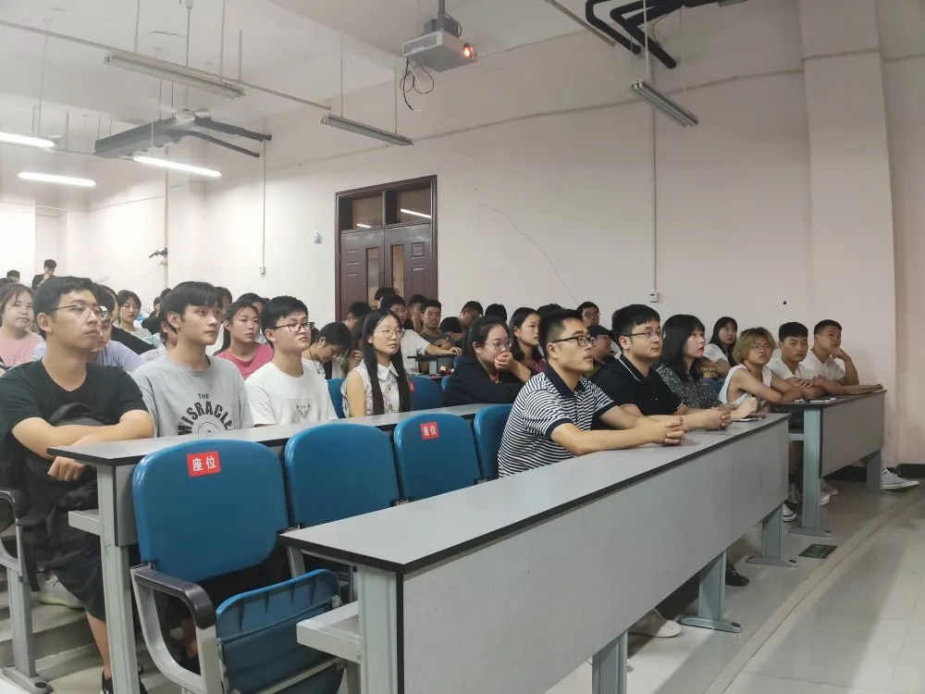

三、明确岗位职责，营造优良班风
良好班风的形成与班主任善于培养学生的良好行为习惯是分不开的。2020年下半年刚到学校，我们就在钉钉上组建了真正的班级群，有了我们真正意义上的班主任老师。虽然王皓老师刚刚成为我们的班主任，但是她亲切地将班长和学习委员聚在一起，进行了数个小时的谈话，对我们班级的未来工作展开进行了一系列有规划。
班集体是学生参加学习活动的主要阵地，虽然我们所有的同学上课并不一定在同一个班级，但是学习生活常规管理得好，可以培养优良的学风，促进学习质量的提高，因此班主任老师便将自己的工作重点放在学生良好行为的规范养成教育上。她从自己将大学中所能考的证书为同学们进行列表规划，以及鼓励所有学生进行考证的规范、考试前的悉心教导、学校的各项事宜……点点滴滴的小事，都体现了班主任老师强烈的责任心。
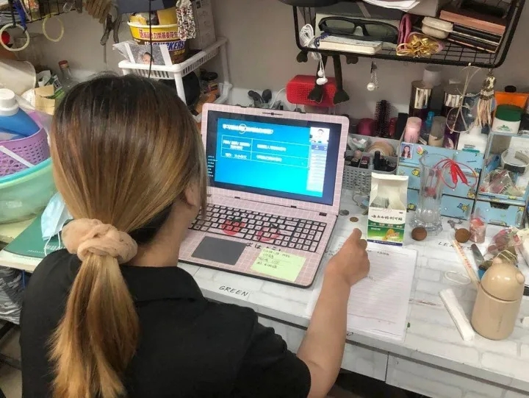
此外，我班开学初就实行了“人人有岗位，人人要负责”的班级活动，让班级中全体同学时刻以严格的规范要求自己。虽然班级中只有两名学生干部，但是要让每一位同学都明白自己的职责和自己的岗位，班级的日常工作很快就走上了正轨。现在同学们自己管理好自己，每个人都可以成为自己的管理者，老师也可以腾出更多的时间去为班级将来的工作做出更好的规划。

四、踊跃参与活动，展现班级风采
我班同学能够积极响应学校和院内的各项号召，积极参加各项活动，并能够在活动中取得优异的成绩，不仅发扬了团队精神，锻炼自己，而且还获得了很多知识，更丰富了大家的课余生活，提高了自身的综合素质，充分体现了当代大学生的风貌。和其他班级最不同的是，我们经常通过网络的平台互相分享各种学习资料，并畅谈自己对专业上的一些见解，互相交流互相促进。在班主任老师会及时传达学校及院内制定的各项制度,并深入探讨同学们在学习和生活中存在的各种问题,并提出有效的办法,及时纠错。
在校院组织的比赛中,我班同学积极参与,认真对待,并取得不菲的名次，这使同学们对学习、专业等问题有了进一步了解。例如，班级同学参加了国家公益创意大赛以及挑战杯、大学生创业大赛等活动，我们用自己的热情和努力收获了累累硕果，与时俱进、开拓创新，在机遇中发展班级学风建设方面。同学们互帮互助，自觉制定计划，认真完成各项任务，共同营造了优良的班风学风，展现了班级的勃勃生机。
除了学校各种活动以外，现在我们的班级也有了真正意义上的团结组织者，我们的班主任老师定期开展班级活动，并在进行一些奖励。班主任老师的艰苦劳动和细致工作我们是看在眼里的，她的这种求真务实的精神在各类集体活动中，也不断地激励着同学们，我们班级也逐步形成了浓浓学风和吃苦精神，在学习上大家谦虚共进、互帮互学。

五、生活和睦友善，互帮互助
1、我校属于全日制的寄宿学校，现在因为疫情的原因，学校处于全封闭状态，所以同学们秉承“宿舍是我家”的精神。在宿舍生活中，班级同学们也团结合作，和睦相处，不仅在学习上互帮互助，而且在生活中也会互相关照，彼此关心。身为堪萨斯国际学院的学生，课业负担要比其他的学生要重，每天自己有什么学业上的问题，同学们都会在宿舍互相交流，互相帮助。
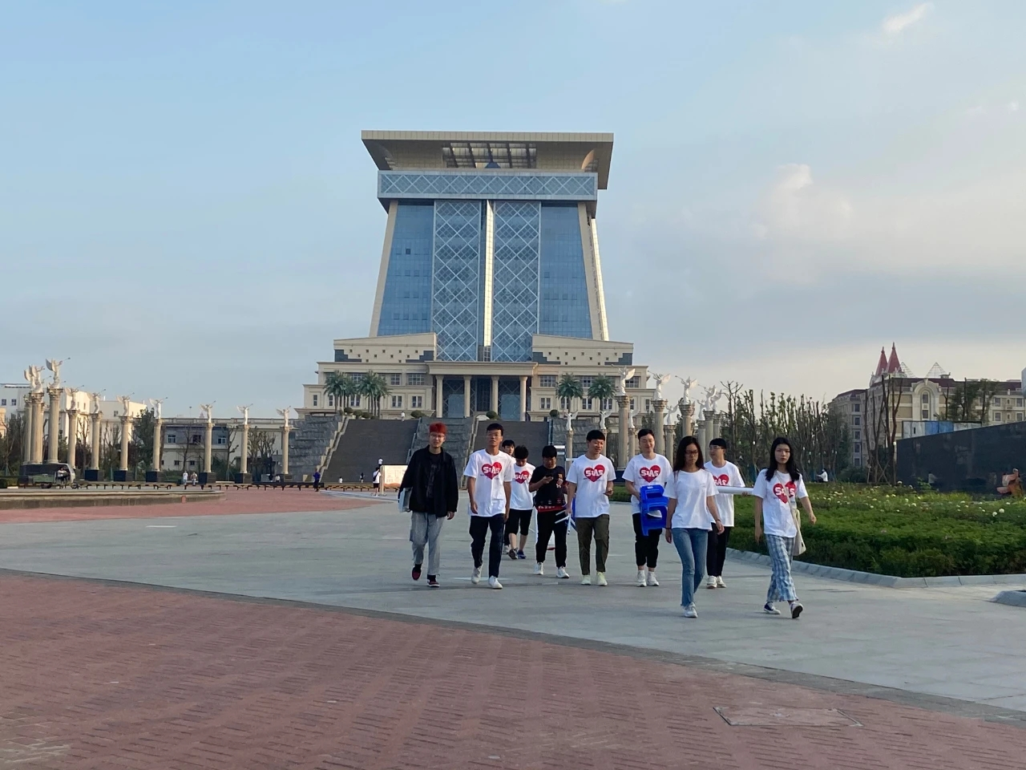
2、我们班级为了丰富大学的生活，不同于书院式的管理，班级会定期组织同学们在一起进行交流，使大家能够通过活跃的氛围更加认识和了解班级同学，以及分享班级成员的先进事迹。在班级群的公告栏中，有每天都告诉自己“我能行”的标语，也有“把握青春年华”的警示，时刻在精神上互相鼓舞打气。
3、在学校组织的志愿者活动中，我们班级同学经常踊跃报名参加，无论男生女生都会积极踊跃参加学校的各项志愿活动。
光阴似箭，岁月如梭。2018级双学位金融学6班的79名同学，从相识相知到现在，已经度过了700多个日日夜夜，我们同舟共济，团结一心在大学的旅途中上演了一部生动的剧幕，在过去的一年中我们取得了各种各样骄人的成绩，在新的一学年里，我们更要认真剖析自己，努力扬长补短，树立明确的目标，为迎接新的挑战而努力！

